Наше творчество
«Зернышки для птичек»
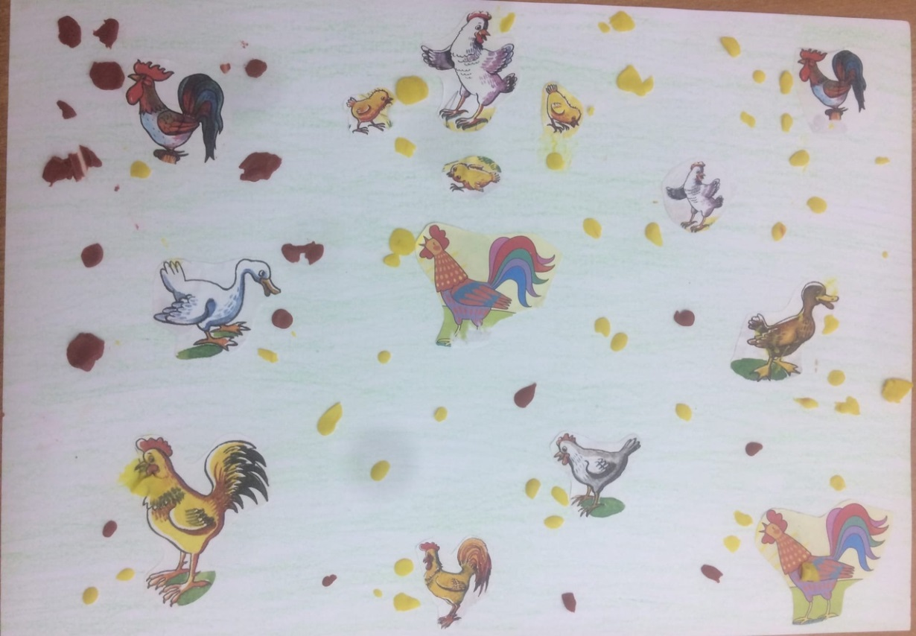
Уютный дом уютен тем,
Что украшает интерьер,
Что доставляет радость всем
И наш ковёр – тому пример!

Воробушек
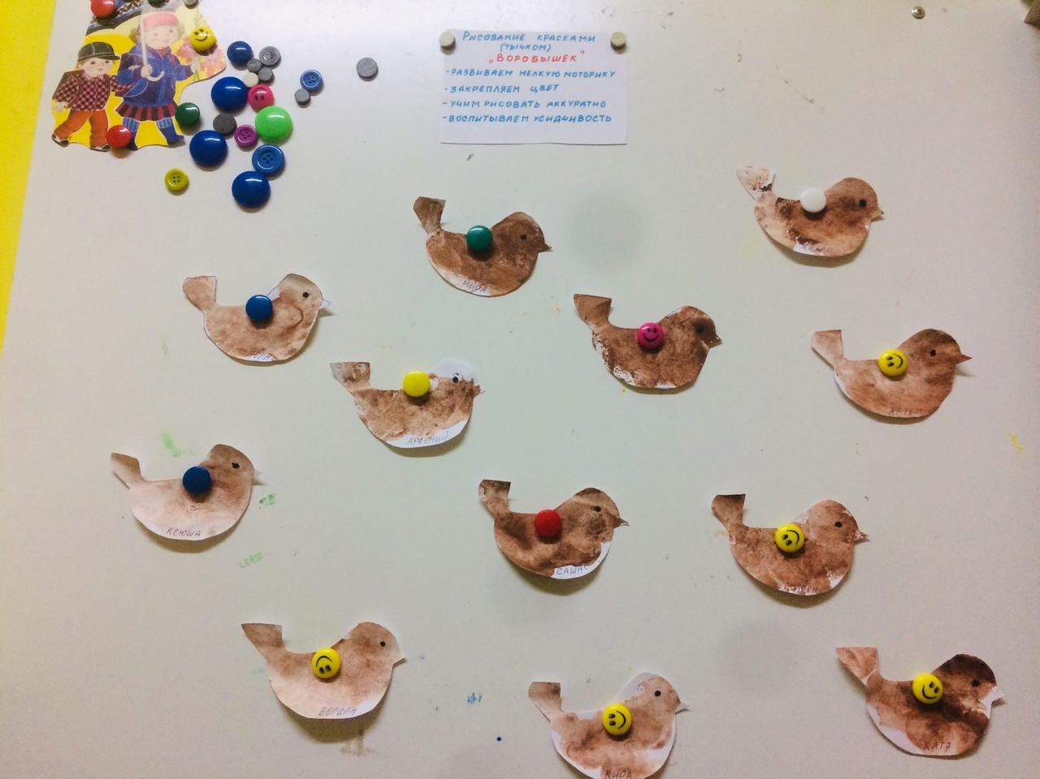

Лес глазами детей
